

Serveur de communication Asterisk.

Le moteur pbx de communication.

# Introduction :

# Présentation de l’historique Asterisk :

Il y’a bien longtemps en 1999, Mark spencer un grand informaticien, qui s’engagea dans la communauté Linux, créa un système téléphonique IP basé sur un logiciel qu’il appela Asterisk , un moyen pour passer des appels entre deux terminaux.

Il publia le code source sur son propre site Asterisk, disponible sous licence GPL , la même que Linux.

Definition du serveur Asterisk :

Asterix est un logiciel universel conçu pour la création d’applications de communication. Il fournit des systèmes PBX et VOIP, des conférences, des serveurs de messageries vocales, et toute application à temps réel.

Pour mettre en marche ce serveur Asterisk on a besoin d’un serveur de communication.

Le serveur de communication :

Les applications de communication de ce serveur sont :

* Des scripts Dialplan (plan de numérotation) ce sont les étapes que suit Asterisk pour gérer les appels.
* Fichiers de configurations.
* Enregistrements audio.

Ce serveur doit être connecté aux services PSTN (système téléphonique qui achemine des données vocales analogique)

Ou VOIP (transmission de la voix ou vidéo à travers le protocole IP).

Architecture d’Asterisk :

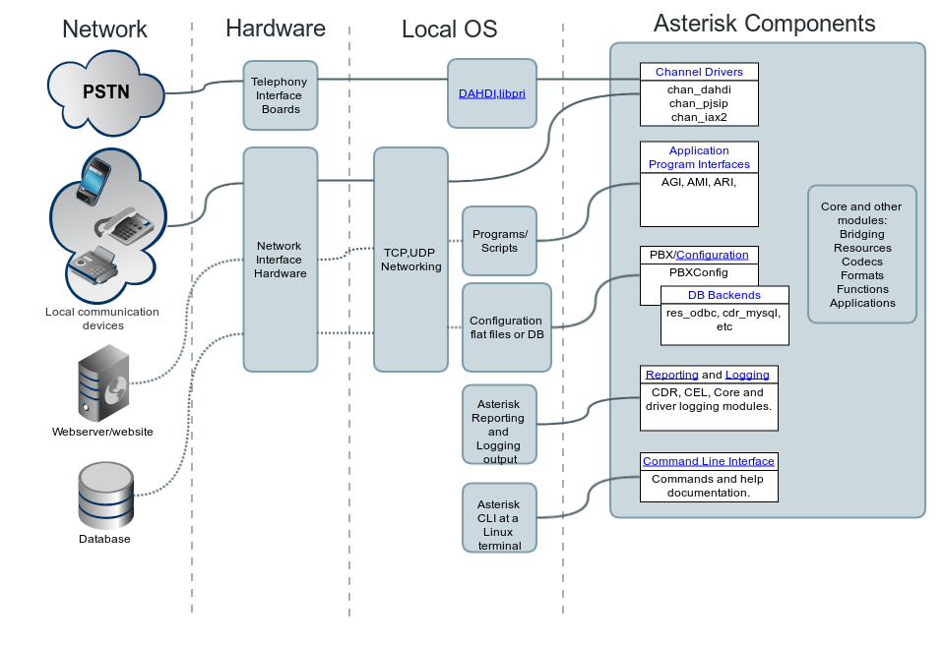

Asterisk est un grand programme avec pleins de composants dont certains sont :

Le noyau : c’est le cœur d’Asterisk, il lit les fichiers de configurations tel que le dialplan et charge tout les modules.

Le dialplan : contient une liste d’instructions que Asterisk doit suivre pour savoir gérer des appels entrants et sortants.

Les modules : ils possèdent leur propres fichier de configurations (leur extensions se termine par .iso) ,et sont lu à partir de base de données, au démarrage Asterisk charge ses modules.

Les canaux : ils utilisent différentes ressources pour faciliter la communication entre les périphériques.

Les appels : un appel fait référence au canaux existants dans Asterisk.

**Les différents types de Modules :**

Les pilotes de canal : ils communiquent avec les périphériques extérieurs à Asterisk.

Applications Dialplan : ces applications possèdent différentes fonctionnalités tels que raccrocher, répondre ou mettre en attente.

Fonctions Dialplan : manipulent différents paramètres lors de l’appel, tel que : l’identifiant de l’appelant.

Ressources : elles fournissent des ressources à Asterisk tel que le son d’attente.

CODEC: module de codage/décodage audio et video.

Pilote de Pont : ils relient les medias utilisés lors de l’appel, entre les participants.

Objectif : Dans ce rapport, nous allons mettre en place un serveur de VOIP ( Voice Over IP) nommé ASTERISK basé sur une plate-forme linux.

APPLICATIONS :

* Pré-installation :
* Nous allons commencer par mettre à niveau la distribution UBUNTU :

Sudo apt-get update

Sudo apt-get dist-upgrade

Sudo apt-get autoremove

Sudo reboot

Sudo apt-upgrade

* Puis, on installe les dépendances nécessaires :

Sudo apt install build-essential libxml2-dev libncurses5-dev linux-headers-4.4.0 libsqlite3-dev libssl-dev libedit-dev uuid-dev libjansson-dev

* Ensuite, on créer un dossier ou nous allons placer les sources d’asterisk dans /usr/src :

Mkdir /usr/src/asterisk

cd /usr/src/asterisk

* Installation :
* On télécharge la dernière version d’asterisk et on l’installe :

wget http://downloads.asterisk.org/pub/telephony/asterisk/asterisk-10.7.0-current.tar.gz

tar -xvzf asterisk-10.7.0-current.tar.gz

cd asterisk-10.7.0

./configure --with-jansson-bundled

make menuselect

La commande make menuselect fait apparaitre un écran permet de personnaliser l’installation d’Asterisk

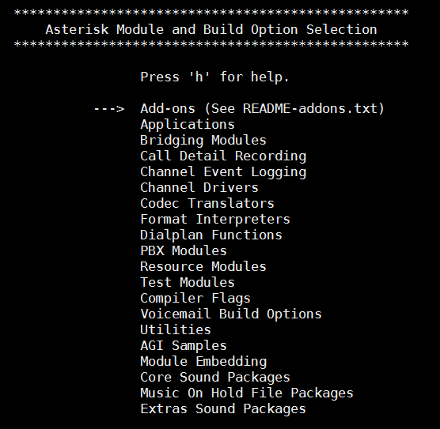

* On installe les sons français pour Asterisk au format u-law.

Dans Core Sound package nous allons cocher la case CORE-SOUND-FR-ULAW avec la touche Espace puis appuyer sur la touche Echap pour retourner à l’écran précédant.

Puis dans Music On Hold File Packages cochez MOH-OPSOUND-ULAW (décochez celui en WAV), appuyez sur Echap et enfin allez dans Extras Sound Packages et cochez EXTRA-SOUNDS-FR-ULAW.

Enfin appuyez sur Echap et une fois à l’écran principal refaites Echap et appuyez sur S pour sauvegarder les changements.

* Enfin tapez les commandes suivantes pour terminer l’installation :

Make

Make install

Make samples

Make config

* Exécution d’Asterisk :
* On lance asterisk avec la commande suivante :

/etc/init.d/asterisk start

* On verifie le bon fonctionnement du serveur Asterisk :

Sudo asterisk –rvvvv

Remarque : Si vous avez l'erreur "*Unable to connect to remote asterisk (does /var/run/asterisk.ctl exist?)*", assurez-vous que vous avez bien démarré la console Asterisk en root.

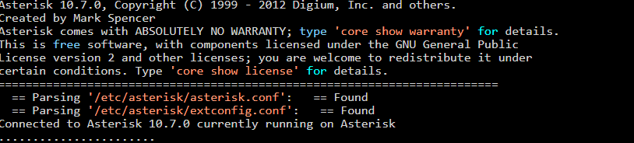

Si on a cet écran qui apparait avec la phrase ‘currently running’ donc Asterisk a bien était lancé.

* Configuration :

Pour la configuration du serveur Asterisk on modifie les fichiers de configurations suivants:

1. Le fichier sip.conf : pour la configuration général d’Asterisk.
2. Le fichier users.conf : pour la configuration des utilisateurs.
3. Le fichier extensions.conf : pour la configuration du Dialplan.

Remarque : ces fichiers se trouvent dans /etc/asterisk.

* On édite le fichier sip.conf pour mettre les sons en français :

Sudo cd /etc/asterisk/

Sudo nano sip.conf

(le contenu du fichier sip.conf apparait dans un éditeur de texte appelé nano, on cherche la ligne où y’a écrit ;langage=en), puis nous remplaçons en(english) en fr(french) et enlever le point virgule ;

La ligne devient language=fr.

Remarque 2 : lorsqu’il y’a un un point virgule au début ( ;) donc la ligne est un commentaire et n’est pas pris en considération.

On enregistre ce fichier avant de quitter, avec Ctrl+O , puis on tape la commande ‘Reload’ à chaque fois qu’on modifie un fichier, pour recharger le fichier et pour qu’ils fassent effet sans pour autant redémarrer le serveur d’Asterisk.

* Créations d’utilisateurs :

Dans le fichier users.conf, on crée 2 utilisateurs, ceux qui vont pouvoir s’échanger des appels par la suite :

Sudo cd /etc/asterisk/

Sudo nano users.conf

Maintenant on édite le fichier users.conf, en modifant certaines lignes, de sorte à ce que le fichier ai les lignes suivantes :

[general]

hasvoicemail = yes ;

hassip = yes

hasiax = yes

callwaiting = yes

threewaycalling = yes

callwaitingcallerid = yes

transfer = yes

canpark = yes

cancallforward = yes

callreturn = yes

callgroup = 1

pickupgroup = 1

nat = yes

[6001]

type=friend

host=dynamic

dtmfmode=rfc2833

disallow=all

allow=ulaw

fullname = Alice Aouam

username = Alice

secret=reseau

context = work

[6002]

type=friend

host=dynamic

dtmfmode=rfc2833

disallow=all

allow=ulaw

fullname = Bob chili

username = Bob

secret=reseau

context = work

* Je vais expliquer ce que veut dire chaque ligne lors de la création d’un utlisateur:

[6001] –> Numéro SIP

type=friend –> type d’objet SIP, friend = utilisateur

host=dynamic –> Vous pouvez vous connecter a ce compte SIP a partir de n’importe quelle adresse IP

dtmfmode=rfc2833 –> type de rfc utilisé

disallow=all –> Désactivation de tous les codecs

allow=ulaw –> Activation du codec ulaw

fullname = Alice Aouam –> Prénom et NOM de l’utilisateur (ce qui sera affiché sur le téléphone lors d’un appel)

username =Alice –> Nom d’utilisateur

secret=reseau –> Mot de passe du compte SIP

context = work –> Contexte.

* Une fois le fichier users.conf enregistré , on suit se connecte sur la console asterisk puis on tape reload :

Sudo /etc/init.d/asterisk start

Sudo reload

* On tape la commande sip show users pour afficher les utilisateurs qu’on a enregistré.

>sip show users

Les deux utilisateurs apparaissent avec leurs numeros sip ( 6001 et 6002) et leurs mot de passes

* Configuration du Dialplan : (plan d’appel)

Pour enfin passer les appels entre nos deux utilisateurs (6001 et 6002) nous devons configuer le fichier extensions.conf qui permet de configurer le dialplan.

Sudo cd /etc/asterisk/

Sudo nano extensions.conf

* Dans ce fichier on s’interesse au 3 dernieres lignes qu’on va modifier, les contextes et les extensions.



* [work] => est le contexte c’est un conteneur dans lequel pourront communiquer les utilisateurs entre eux. C’est pour cela on a specifié le [work] dans notre fichier de configurations des utilisateurs users.conf.
* exten ⇒ : déclare l’extension.
* _6XXX => Prend les extensions (ou numéros de telephone) de 6000 a 6999.
* 1 => Ordre de l’extension.
* Dial => application qui va être utilisé
* SIP=> Protocol qui va être utilisé
* ${EXTEN} => variable de l’extension composé, si on appelle le 6001 la variable ${EXTEN} prendra comme valeur 6001.
* 20: temps d’attente avant de passer à l’étape suivante. (procédure d’appel entre les deux utilisateurs)

Donc la ligne exten => _6XXX,1,Dial(SIP/${EXTEN},20) se traduit par:

* Quand on compose le numéro (par exemple) 6001, on appelle le numéro 6001 et si au bout de 20 secondes il n’y a pas de réponses on passe à la ligne du dessous.

Dans le cas du numéro 6001 la ligne devient comme ceci:

* exten => 6001, 1, Dial (SIP/6001,20), mais l’avantage de la ligne précédente est qu’elle permet d’appeler les numéros de 6000 a 6999.

La seconde ligne : exten => _6XXX, 2, Hangup() permet de raccrocher si il n’y a pas de réponses au bout des 20 secondes.

* Maintenant on enregistre le fichier extensions.conf et on fait un reload.

Sudo reload

* Procédure d’appel entre les deux utilisateurs :
* Passer son premier appel :

Lorsque les deux utilisateurs sont créés et les extensions du contexte « work » configurés, nous téléchargeons et installons le logiciel X-Lite.il permet d’effectuer des appels en VOIP entre différents terminaux.

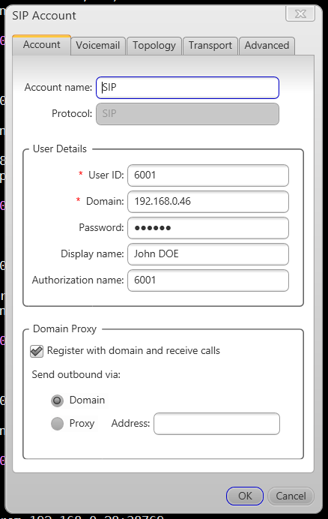

Nous devons répéter cette opération sur un second poste en modifiant seulement les champs «  User ID » et « Authorization name  »

Puis, on effectue l’appel du poste 6002 vers le poste 6001.

* Conclusion :

Tout au long de ce rapport nous avons installé un serveur de VOIP Asterisk sur la plateforme Open-source Linux, on a réalisé des appels entre nos deux interlocuteurs en un petit laps de temps, comme son installation et sa configuration est plutôt facile.

Perspective : Il représente notamment quelques avantages dont la possibilité de connecter deux utilisateurs sans pour autant installer une infrastructure réseau couteuse. Donc sa plus grande caractéristique c’est qu’il est gratuit et il est utilisable sous forme de téléphone logiciel au lieu de téléphone fixes.

Néanmoins Asterisk dispose d’un inconvénient majeur car son utilisation est uniquement dédiée au Linuxiens (utilisateurs de linux). Alors que Windows est le plus présent dans les entreprises donc il peut être un frein au développement de cette solution.

* Bibliographie :

1. <https://doc.ubuntu-fr.org/asterisk>
2. <http://denisrosenkranz.com/tuto-installer-et-configurer-asterisk-sous-debian-6-et-ubuntu/>
3. https://wiki.asterisk.org/wiki/display/AST/Home

Sommaire :

Introduction 1

Architecture d’Asterisk 2

Objectif 4

Applications 4

Pré-installation 4

Installation 5

Exécution d’Asterisk 6

Configuration 7

Créations d’utilisateurs  8

Configuration du Dialplan : (plan d’appel) 9

Procédure d’appel entre les deux utilisateurs 10

Conclusion 14